**电磁波谱 电磁波的应用**

**无线电波的发射、传播和接收**

**拓展提升**

1．下面列出一些医疗器械的名称和这些器械运用的物理现象，请将相应的字母填写在运用这种现象的医疗器械后面的空格上．

(1)X光机，________.

(2)紫外线灯，________.

(3)理疗医用“神灯”照射伤口，可使伤口愈合得较好，这里的“神灯”是利用________．

A．光的全反射

B．紫外线具有很强的荧光作用

C．紫外线具有杀菌消毒作用

D．X射线的很强的贯穿力

E．红外线具有显著的热效应

F．红外线波长较长，易发生衍射

2．图1中*A*为某火箭发射场，*B*为山区，*C*为城市．发射场正在进行某型号火箭的发射试验．为了转播火箭发射的实况，在发射场建立了发射台用于发射广播与电视信号．已知传输无线电广播所用的电磁波波长为550 m，而传输电视信号所用的电磁波波长为0.566 m，为了不让山区挡住信号的传播，使城市居民能收听和收看火箭发射的实况，必须通过建在山顶上的转发站来转发________(填“无线电广播信号”或“电视信号”)．这是因为______________________________________.

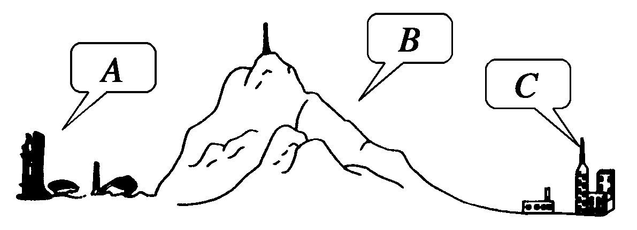

图1

3.在波长分别为290 m、397 m、566 m的无线电波同时传向收音机的接收天线，当把收音机的调谐电路的频率调到756 kHz时，

(1)哪种波长的无线电波在收音机激起的感应电流最强？

(2)如果想接收到波长为290 m的无线电波，应该把调谐电路中可变电容器的动片旋进一些，还是旋出一些？